ГКОУ РД «Караузекская СОШ»
ЦОДОУ ЗОЖ
Школьная газета
«Радуга»
Выпуск № 1
Сентябрь – 2019

Читайте в номере:
Урок Победы
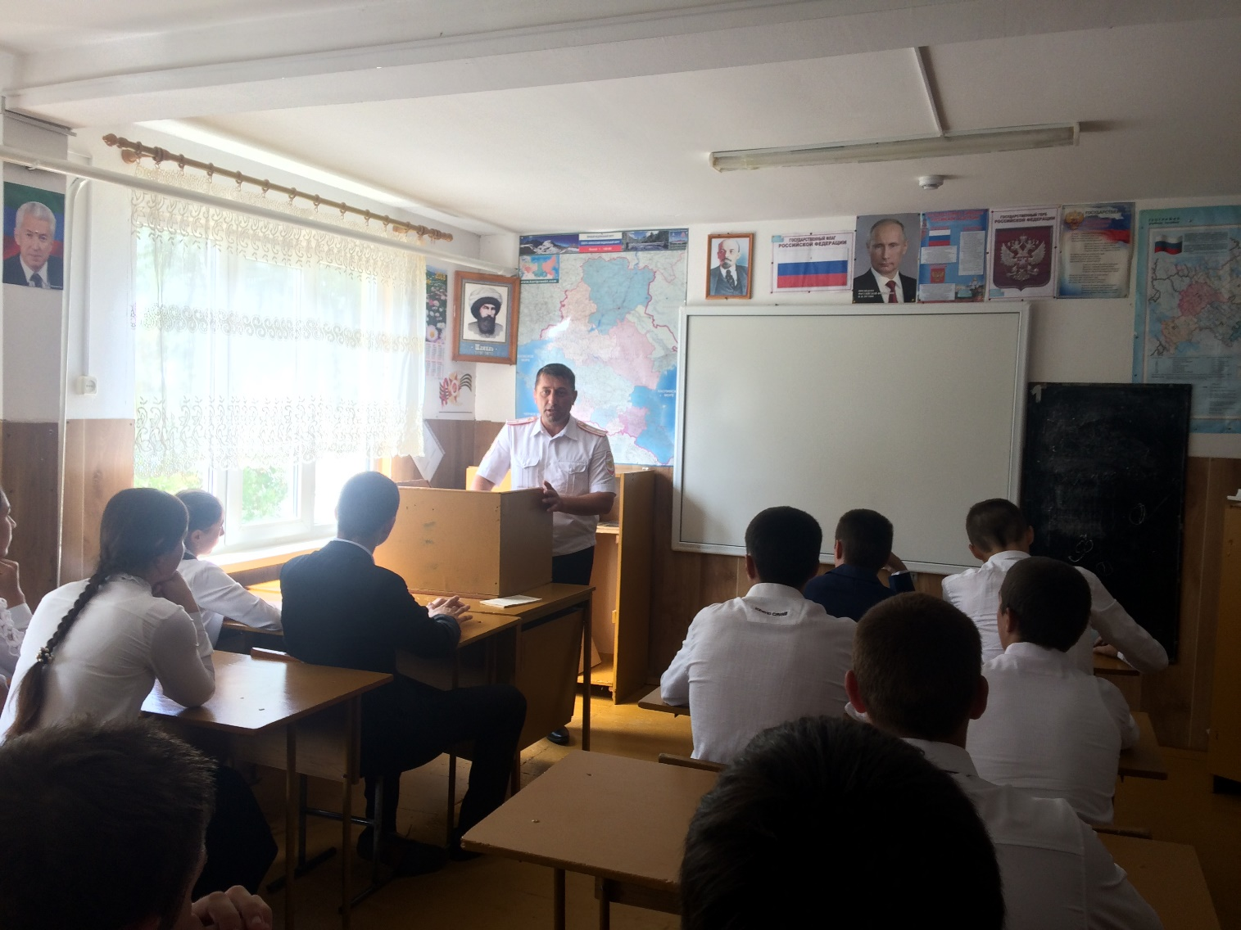
Праздник «День знаний»
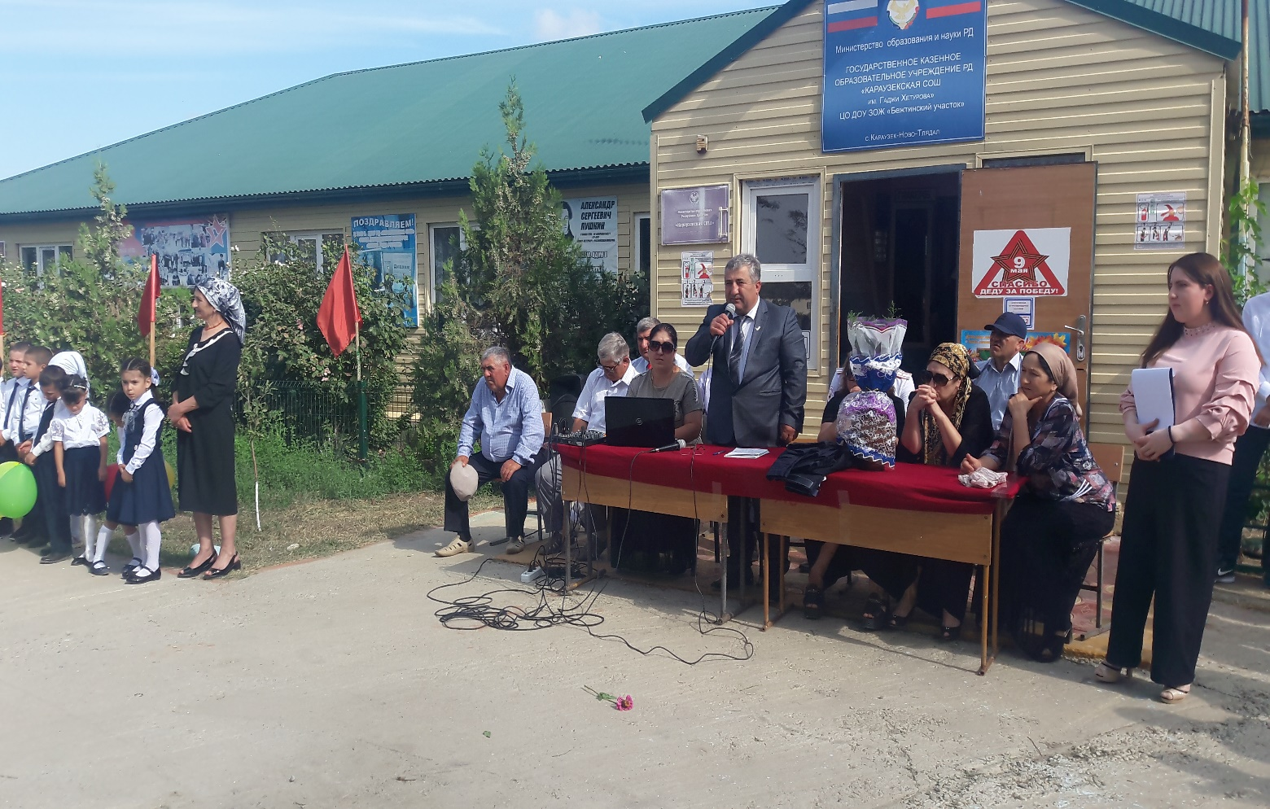
Футбол памяти Гаджи Хетурова
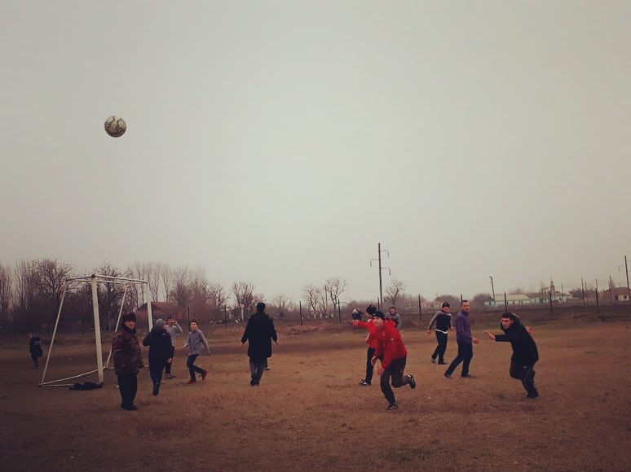

Футбол памяти Гаджи Хетурова
Мастер - класс по безопасности дорожного движения и соблюдения мер безопасности с детьми
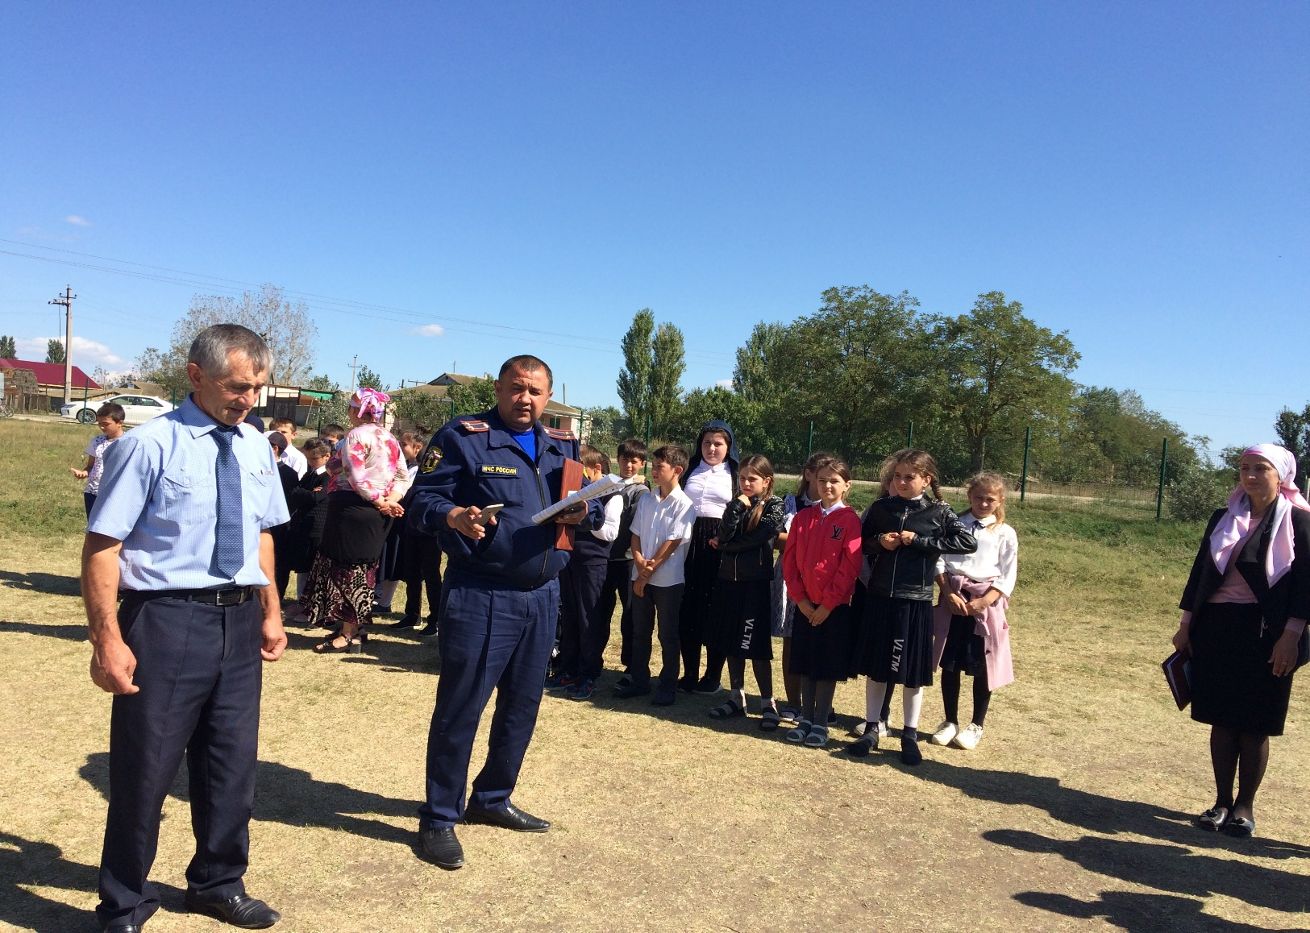
День солидарности в борьбе с терроризмом
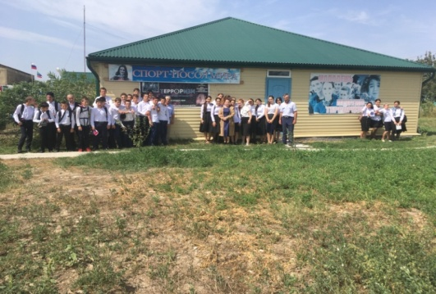

Мероприятия посвященные «Дню единства народов Дагестана»
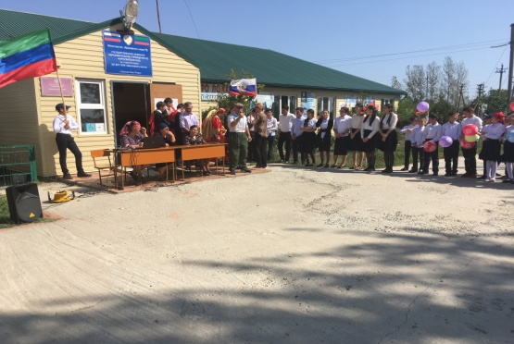
Урок Мужества к 20-летию разгрома международных террристов в Дагестане. Август – сентябрь.
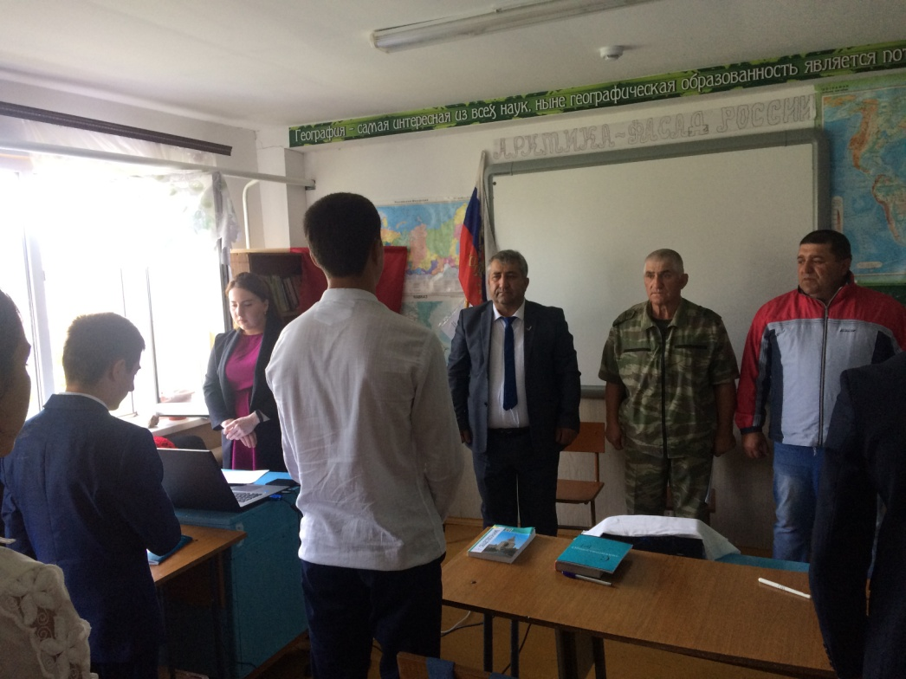

Товарищеский матч по футболу
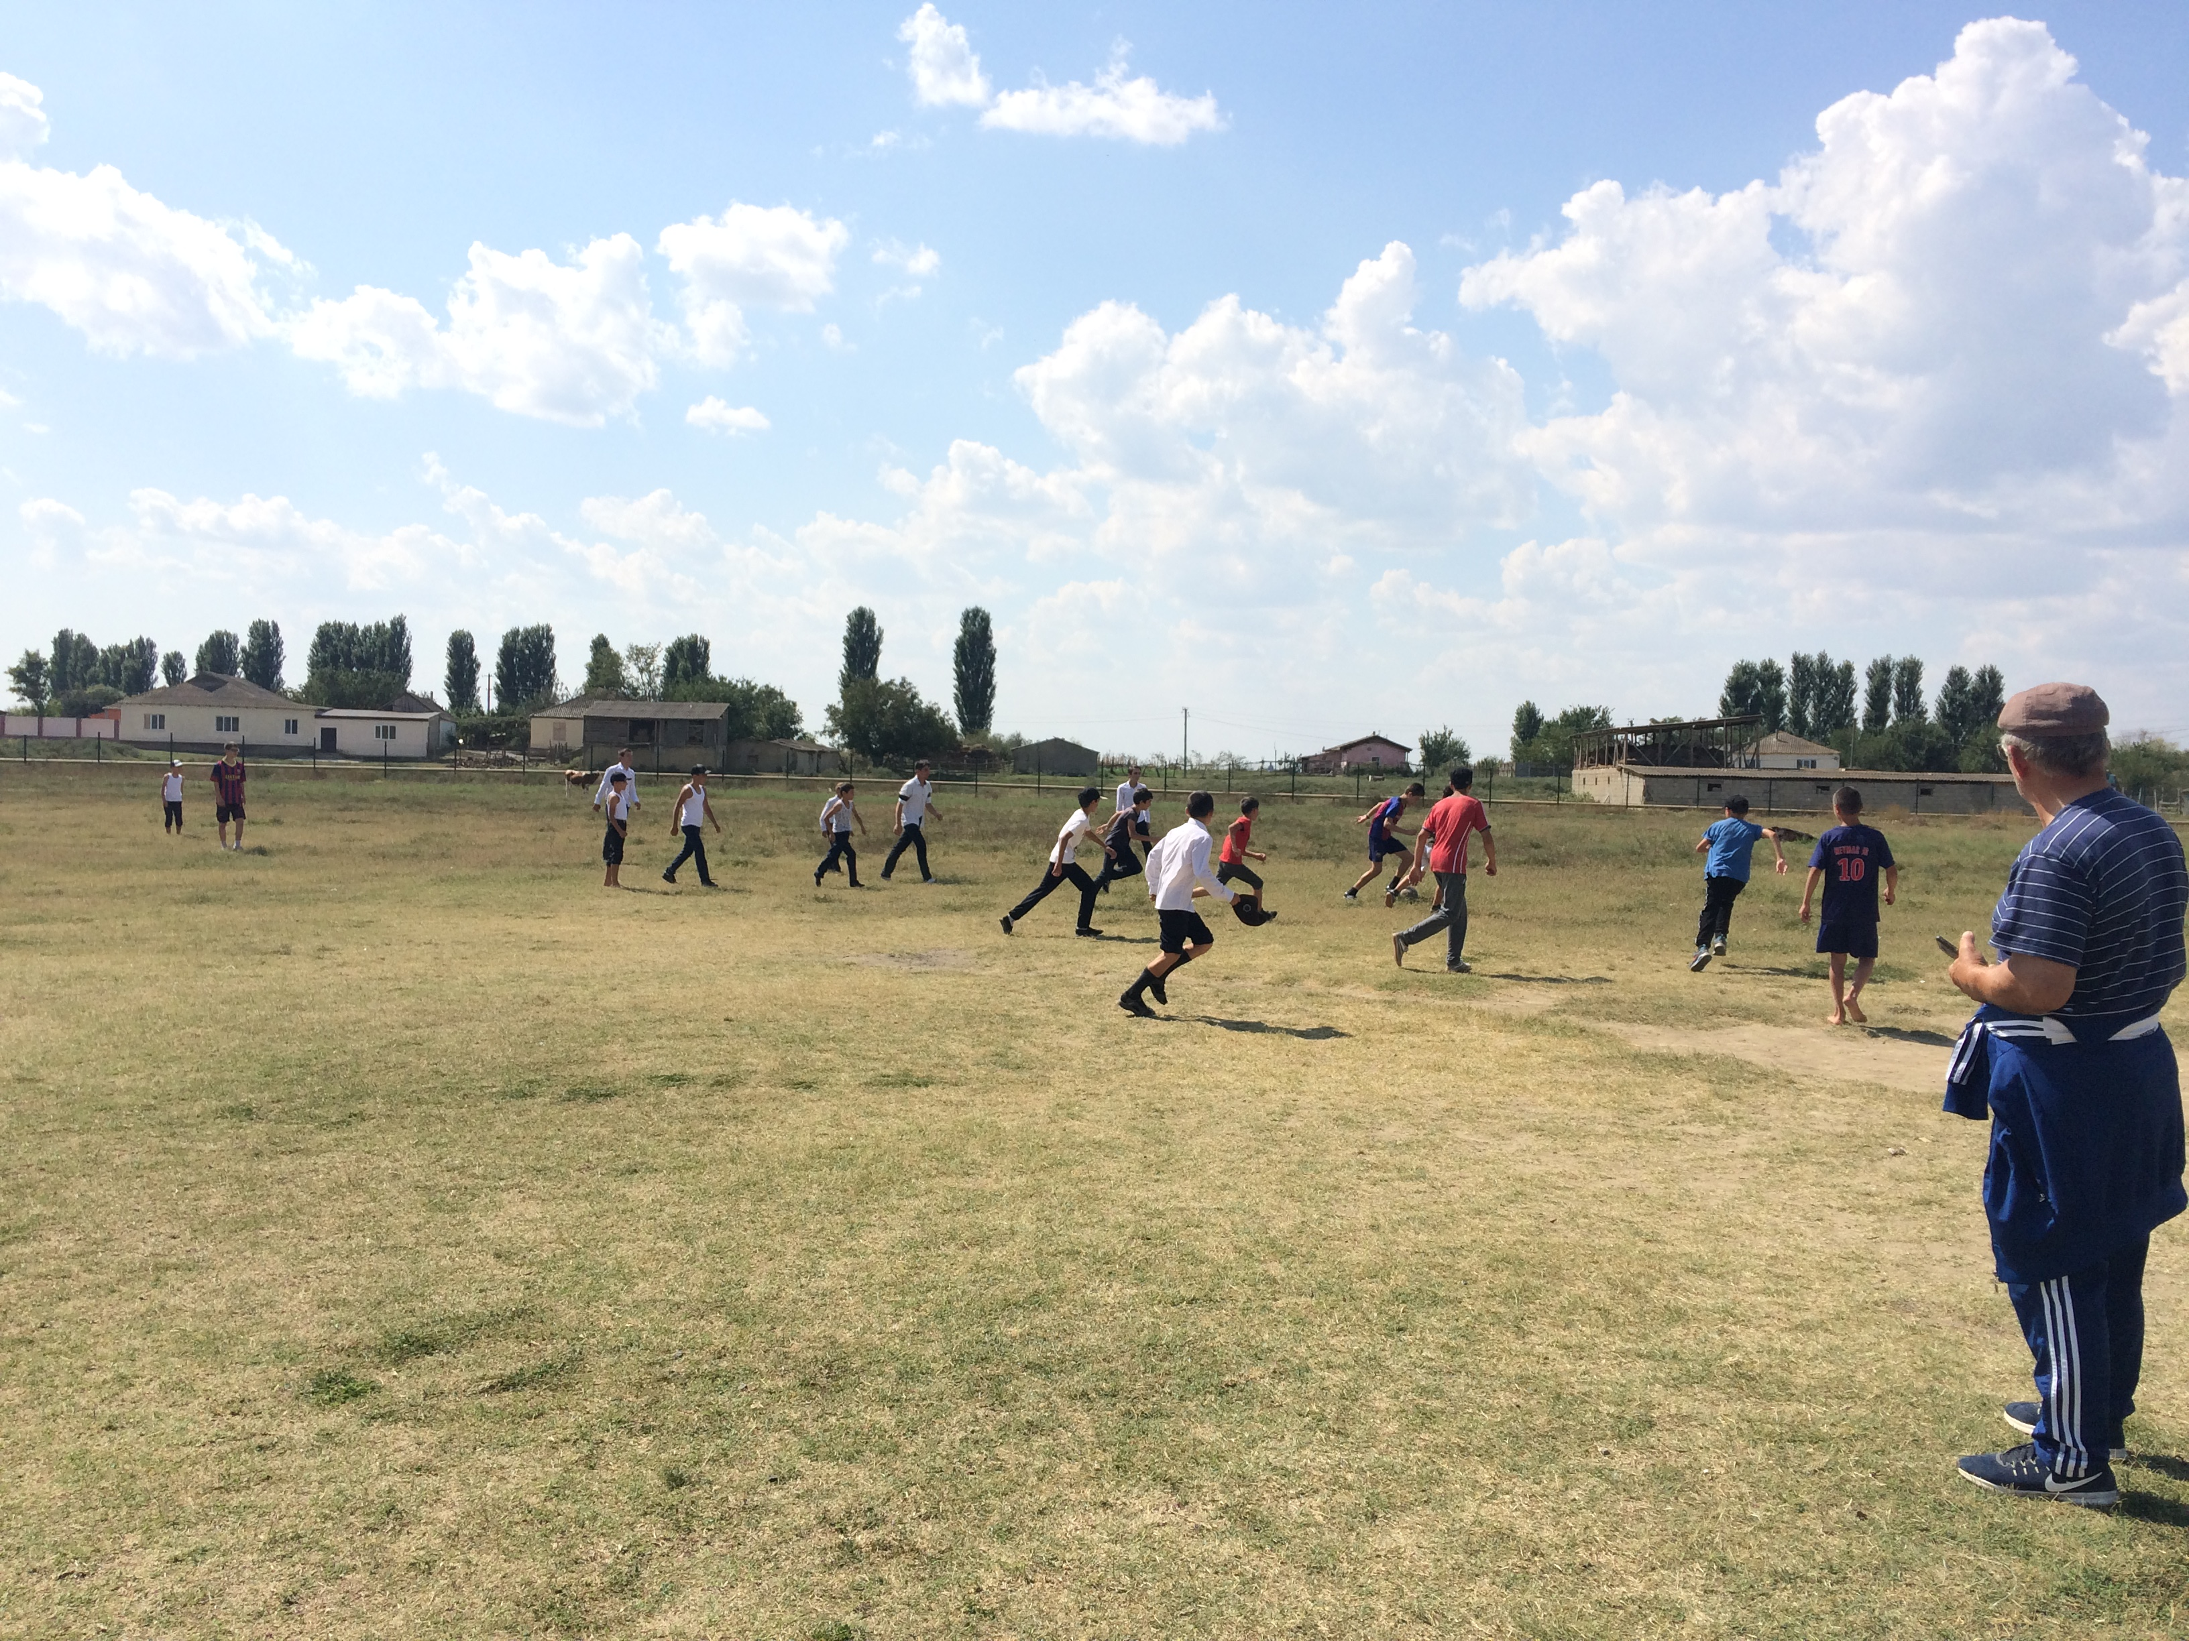

Праздник «День знаний»
2 сентября в ГКОУ РД «Караузекская СОШ» по традиции прошла торжественная линейка.
День знаний – праздник книг, цветов, друзей, улыбок, света! Двери нашей школы вновь распахнулись, чтобы дать старт новому учебному году.
Традиционная линейка, посвященная Международному Дню знаний, в этом году была торжественной и красочной.
На линейке присутствовали: родительская общественность, учащиеся, педагогический коллектив и гости – представитель ОНФ по РД Дибиров Д. ,Старший УУП ОМВД РФ по Бабаюртовскому району майор полиции Тажудинов А.И. Открыла праздник зам. директора по ВР – Нажмудинова З.А..
Директор школы – Нажмудинов Д.Р.- поприветствовал первоклассников, учеников и родителей праздничной речью и пожелал им успехов в предстоящем учебном году.
С ответным словом выступила группа первоклассников стихами. Эстафету поздравлений приняли классные руководители и ученики выпускных 9, 11-х классов.
Почетное право первого звонка было предоставлено ученику 11-го класса Рамазанову Мураду и ученице 1-го класса Джамалудиновой Джамиле.
День знаний продолжился уроками Победы.

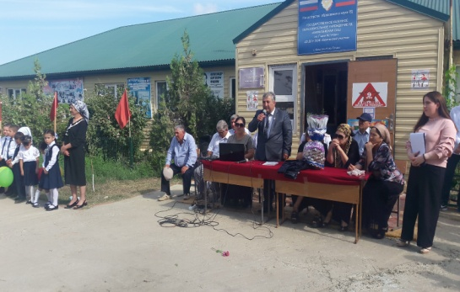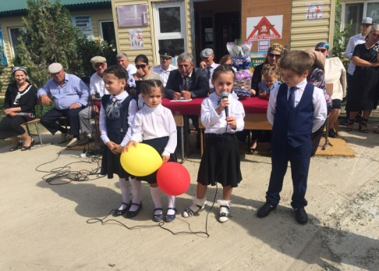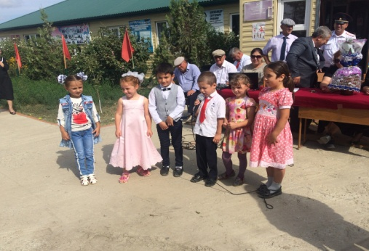
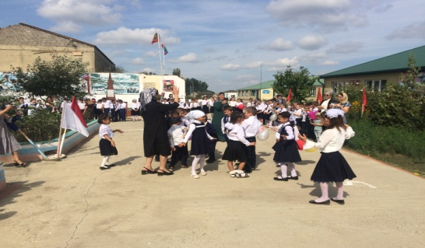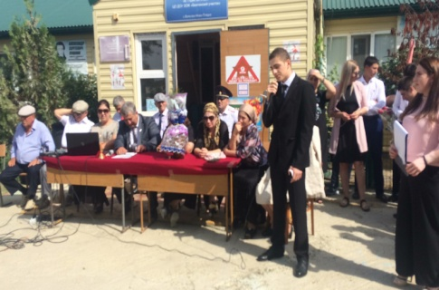
Урок Победы
2 сентября в ГКОУ РД «Караузекская СОШ» был проведен Урок Победы, где выступили:
представитель ОНФ по РД - Дибиров Д., УУП ОМВД РФ по Бабаюртовскому району майор полиции Тажудинов А.И. полковник милиции - Нажмудинов К.И. , рукововодитель ОБЖ и учитель истории Дибиров А.М. – они говорили о Бесланских событиях, как вести себя в экстремальных ситуациях и о героях-дагестанцах, участвовавших в ВОВ.

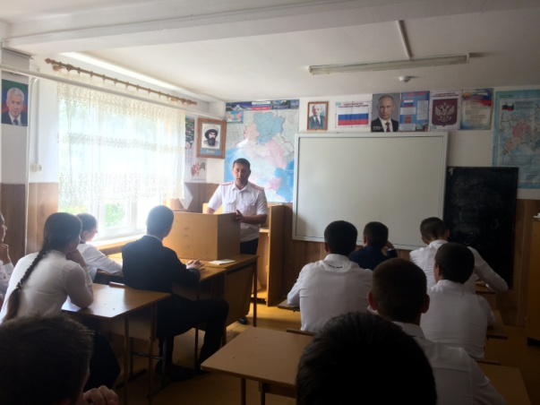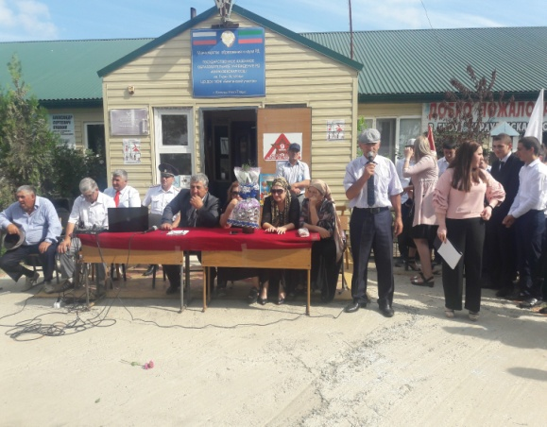

Мастер - класс по безопасности дорожного движения и соблюдения мер безопасности с детьми
25 сентября 2019г. в ГКОУ РД «Караузекская СОШ» совместно с Качалайской сельской администрацией, региональным штабом ОНФ и отделом ГИБДД г. Махачкалы с приглашением инспекторов ГИБДД и бывших сотрудников органов внутренних дел, провели мероприятиена тему: «Систематизация знаний школьников о дорожных знаках (запрещающих, предупреждающих), особых предписаний, как переходить улицу по пешеходному переходу, а также формирование у детей навыков безопасного поведения на дороге в темное время суток.»
А также провели учение по пожарной безопасности, где принял участие начальник отдела пожарной профилактической работы подполковник Алидадов З.А.
На мероприятии приняли участие около 30 учащихся. Был показ видеоролик, презентация и был проведен мастер – класс по безопасности дорожного движения.
С особым энтузиазмом выступил инспектор ДПС полка ДПС ГИБДД МВД РД ДибировДжаватхан. А также выступил полковник милиции Нажмудинов К.И. провели интересную беседу с учащимися и вопросно-ответной форме провели мероприятие. Оно закончилось чаепитием участники данной встречи.
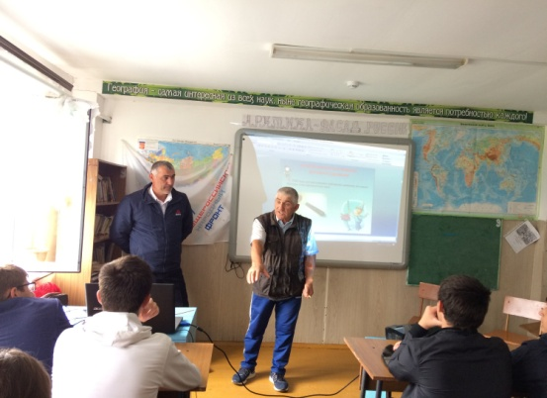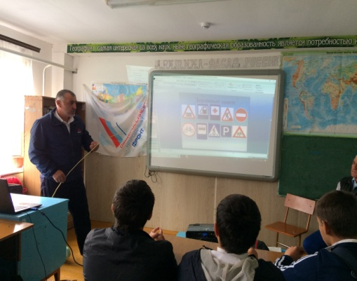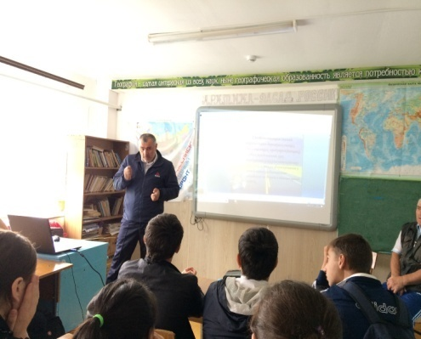
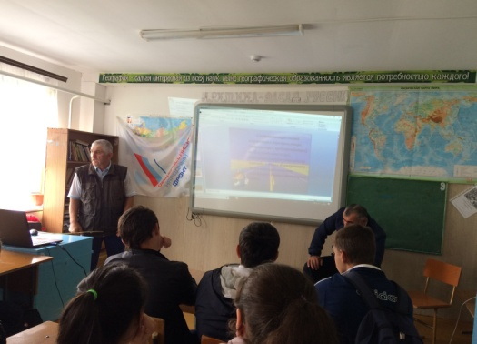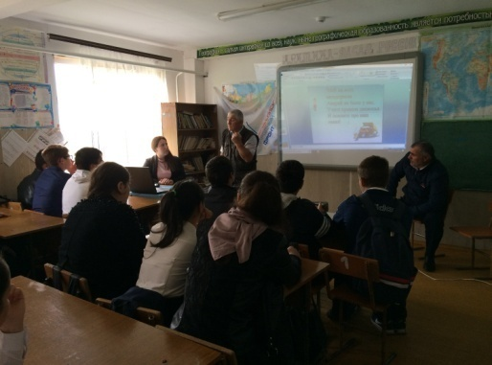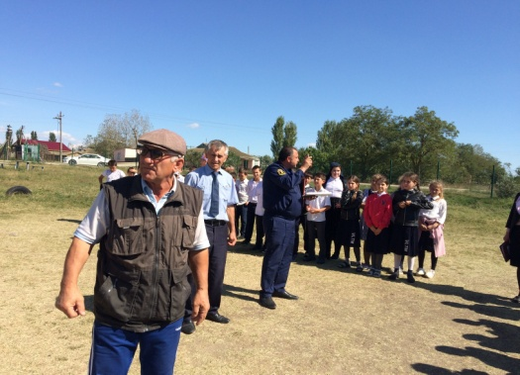
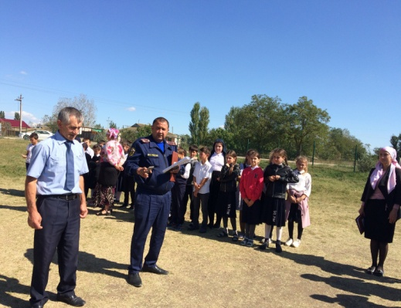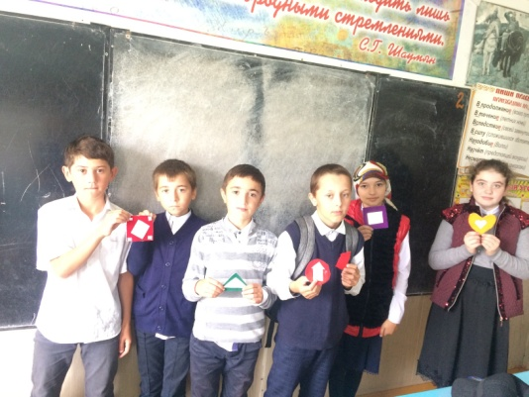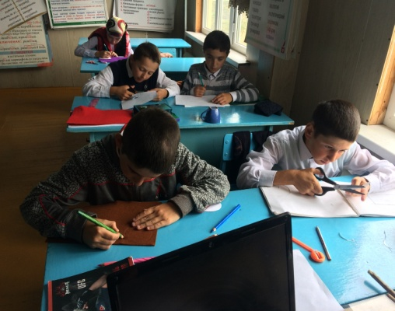

День солидарности в борьбе с терроризмом
Сегодня, т. е 3 сентября 2019 года в ГКОУ РД «Караузекская СОШ» был проведен единый урок, посвященный дню солидарности в борьбе с терроризмом.
В нем приняли участие учащиеся 8-11 классов, представители общественности:
-директор школы Нажмудинов Джамал Рамазанович.
- учитель ОБЖ Дибиров Абакар Магомедович.
-заместители директора – Нажмудинова З. А. и Магомедова Р.А.
-полковник в отставке – Нажмудинов К. И.
- Старший УУП ОМВД РФ по Бабаюртовскому району майор полиции Тажудинов А.И.
Майор полиции - Тажудинов А.И.., выступил с докладом на тему : «Экстремизм и терроризм». В нем было сказано о глобальной проблеме среди подрастающего поколения, о том, как предотвратить экстремистские настроения среди молодежи.
Нажмудинов Камиль Исаевич рассказал о трагедии 15 летней давности в Беслане.
Также учитель ОБЖ и директор школы выступили с докладом «Терроризм и экстремизм – это зло XXI века».
Затем было сделано совместное фото около стенда по терроризму.
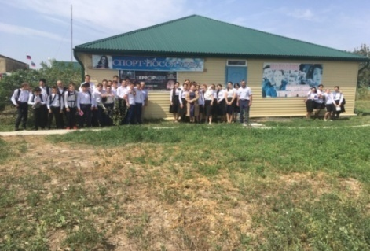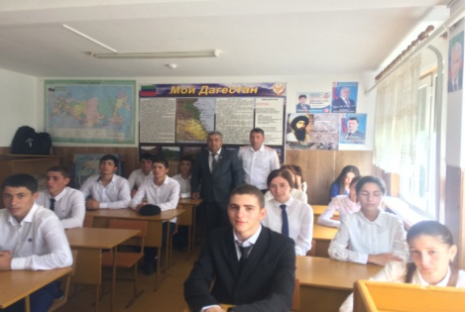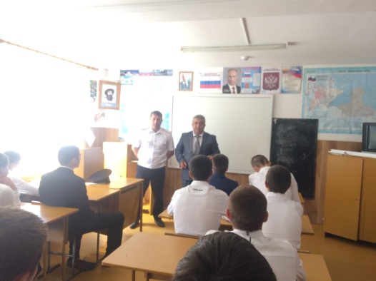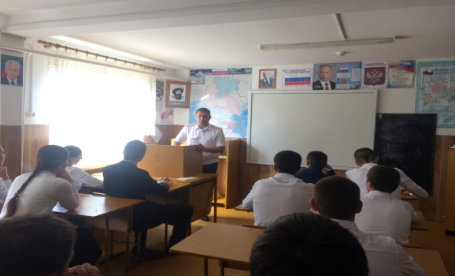

Урок Мужества к 20-летию разгрома международных террристов в Дагестане. Август – сентябрь.
6 сентября 2019 года в ГКОУ РД «Караузекская СОШ» совместно с региональным штабом ОНФ РД был проведен урок мужества, посвященный 20-летию разгрома международных террристов в Дагестане. Август – сентябрь.
На это мероприятие были приглашены Нажмудинов Джамалудин – член регионального штаба ОНФ РД, полковник милиции – Нажмудинов Камиль Исаевич, Дибиров Абакар Магомедович – руководитель ОБЖ. Они выступили перед учащимися 10-11 классов.
Был показан видеоролик война в с.Ботлих, звучали песни на военные темы. Школьный ансамбль пели военные песни, прочли стихотворения.
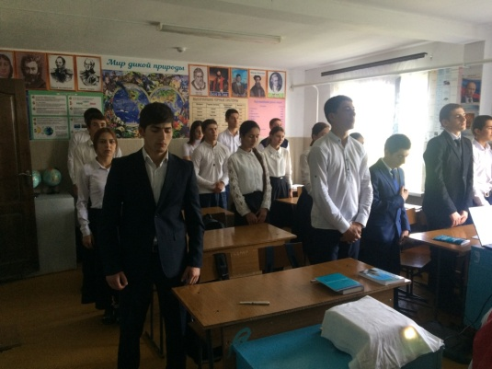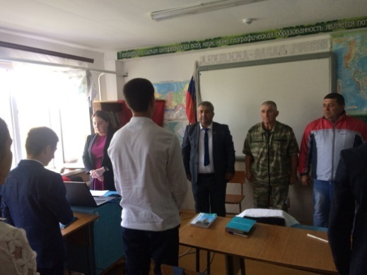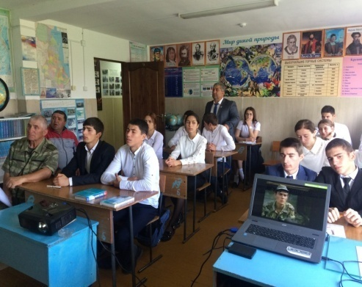

Мероприятия посвященные «Дню единства народов Дагестана»
12-14 сентября 2019 года в ГКОУ РД «Караузекская СОШ» учителями начальных классов были проведены классные часы, посвященные Дню единства народов Дагестана. Учащиеся читали стихи поэтов Дагестана, пели гимн Дагестана, смотрели фильм о патриотизме.
Выступили зам. директора по ВР – Нажмудинова З.А., полковник милиции в отставке – Нажмудинов Камиль Исаевич и руководитель ОБЖ – Дибиров Абакар Магомедович.
Так же, 15 сентября было проведено общешкольное мероприятие «День Единства Народов Дагестана. Выступили – Директор школы – Нажмудинов Д.Р., Зам.директора по УВР – Магомедова Р.А., Зам.директора по ВР Нажмудинова З.А., полковник милиции в отставке – Нажмудинов К.И. и руководитель ОБЖ Дибиров Абакар Магомедович. На празднике выступили с концертной программой учащиеся Караузекской СОШ.

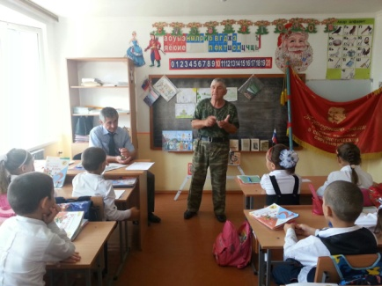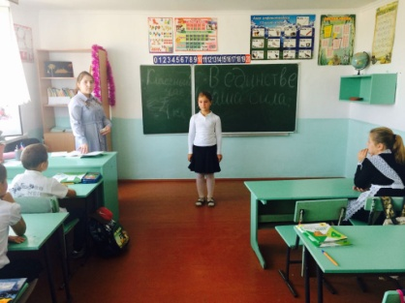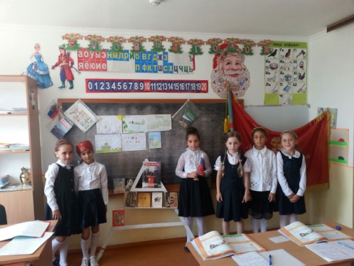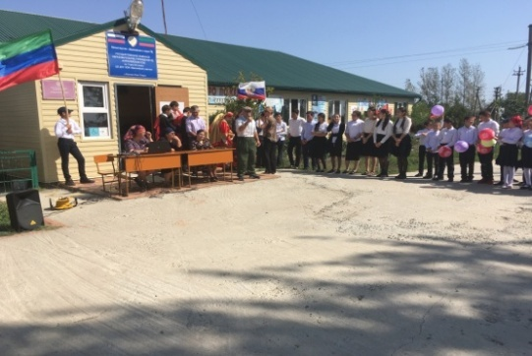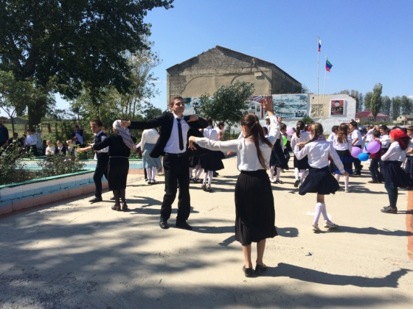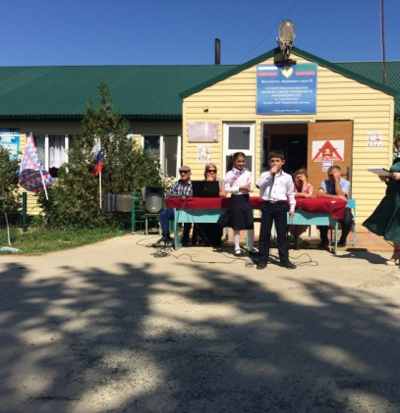

Товарищеский матч по футболу
3.09.2019 году в ГКОУ РД «Караузекская СОШ», была проведена футбольная встреча между объединенными командами 9;7 классов команда «Буревестник» и 8;6 классов команда «Юность», посвященная Дню знаний. Игра была очень упорная и напряженная. В первом тайме вперед вышла команда «Юность», а во втором тайме команда «Буревестник» сравняла счет. Так и завершилась игра со счетом 1:1. Для определения победителя были назначены пенальти. Удача оказалась на стороне команды «Юность». Общий счет 4:2 в пользу команды «Юность». Игрокам команды «Юность» были вручены почетные грамоты.

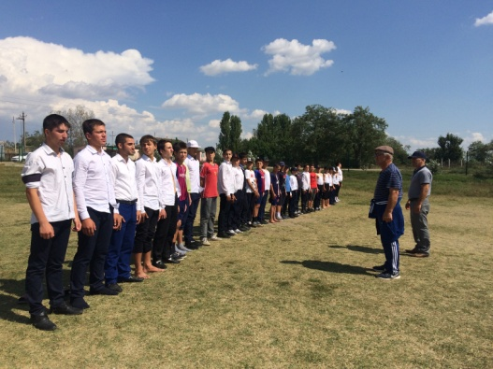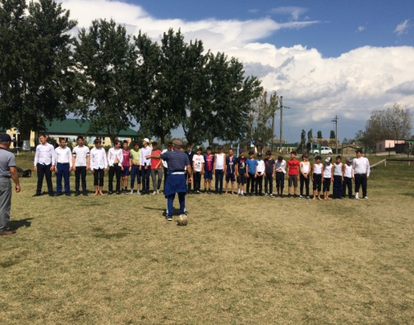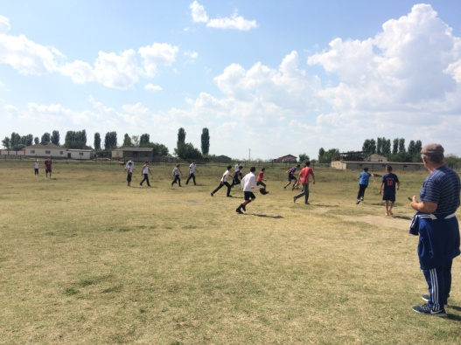

Электронная почта редактора газеты - NAZHMUDINOVA2018@BK.RU
Главный редактор: Зам. директора по ВР Нажмудинова З.А.

